Сабақтың тақырыбы:  Қош келдің, Наурыз!  Наурыз мерекесі.  Наурыздағы тілек |  |  |  | Мұғалімнің аты-жөні:Аймуханова Канзыра  Күні: 21.02.2018
СЫНЫП: 2 «Ғ» |  | Қатысқан оқушылар саны: 24 |  |  | Қатыспаған оқушылар саны:
Сабақ негізделген оқу мақсаттары |  | 2.1.1.1 - шығарманың мазмұны бойынша сұрақтарға жауап беру  2.2.8.2 - мұғалімнің көмегімен көркем шығарма үзіндісін басқа үлгідегі (иллюстрация, мультфильм) нұсқасымен салыстыру  2.3.4.1 - мұғалімнің көмегімен орфографиялық, пунктуациялық, стилистикалық қателерді табу және түзету
Сабақ нәтижесі: |  | Оқушылардың барлығы мынаны орындай алады: Оқулықта берілген және қосымша тапсырмаларды орындайды. Жазба жұмыс жасайды. Сұраққа жауап береді.  Оқушылардың көбісі мынаны орындай алады: Топтық жұмысты брлесе орындайды.Өз бетінше жұмыс жасайды. Сұраққа жауап береді. Қосымша үлестірме ресурстармен жұмыс жасайды.  Оқушылардың кейбіреуі мынаны орындай алады:  Оқулықтан тыс берілген қосымша тапсырмалады орындайды, тақырып бойынша қосымша мәліметтер мен дәлелдер келтіре алады.
Бағалау критерийі |  | Жеке, жұптық, топтық тапсырмаларды орындай алады. Сабақ барысында тыңдаушының назарын өзіне аудара алады.
Ресурстар |  | Оқулық, суреттер, топқа бөлуге арналған кеспе қағаздар және әртүрлі заттар, топтық тапсырмалар, кері байланыс, стикер.
Әдіс-тәсілдер |  | Сұрақ-жауап, әңгімелеу, түсіндіру, ойын, көрнекілік. Рефлексия.
Пәнаралық байланыс |  | Музыка, қазақ тілі.
Сабақтың жоспары
Жоспарланғануақыт | Сабақ барысы : |  |  |  |  |  | Бағалау түрлері
Басталуы  5 минут | Ұйымдастыру кезеңі 2 минут  Топтарға бөлу. Жыл мезгілдері арқылы топқа бөлу.  Психологиялық ахуал қалыптастыру: 3 минут  «Өзі туралы кластер» тренинг  Оқушылар танысу үшін өздері туралы кластерлер құрастыруы керек. Олар парақтың ортасындағы шеңберге өз есімдерін жазып, одан таралатын шеңберлерге өздерінің өмірінде маңызы бар бес негізгі рөлін жазады. Мысалы: Жанұяның еркесі, адал дос т.б |  |  |  |  |  | «Өзі туралы кластер» тренинг, қағаздар, қалам.
Жаңа білім  10 минут | Білу және түсіну  Оқушылар оқулықтағы негізгі тақырыппен танысады.  Қош келдің, Наурыз!  Наурыз мерекесі.  Наурыздағы тілек  «Жариялау» әдісі  (Әрбір топ берілген сұрақ бойынша өз позициясын жариялау керек. Бұл үшін топ ішінен спикер берілген уақыт ішінде (5 мину) басқа қатысушылар алдында сөйлеп, топ ұстанымын жеткізеді.) |  |  |  |  |  | Оқулық,  мәтіндер.
Ортасы  10 минут | Қолдану  Оқулықтағы тапсырмаларды орындау.  Дәптермен жұмыс.  Қош келдің, Наурыз!  Наурыз мерекесі.  Наурыздағы тілек |  |  |  |  |  | Оқулық,
Сергіту сәті  2 минут | Сергіту сәті "Көңілді күн"  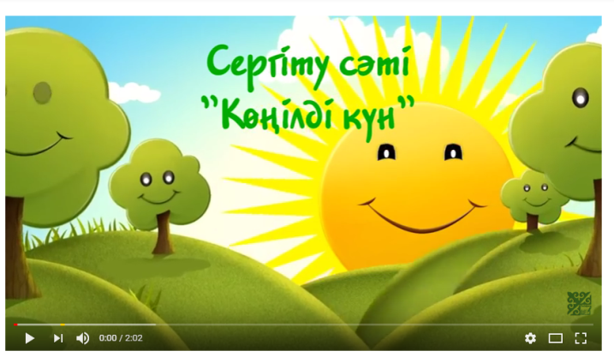 |  |  |  |  |  | видеожазба
Аяқталуы  Сабақты бекіту  10 минут | Синтез «ББҮ кестесі»  Кері байланыс: «Менің көңіл-күйім баспалдағы»
Бағалау  5 минут  Кері байланыс  3 минут | Бағалау парақшасы Дұрыс жауапқа 5 балл.  «Рефлексиялық шеңбер»  Оқушылар шеңберге тұрып, төмендегі сұрақтарға жауап береді.  - Сабақ барысында көңіл-күйіңіз қандай болды? Неліктен?  - Бүгін не білдіңіз? Сіз үшін не жаңалық болды?  - Сабаққа қатысуыңызды қалай бағалайсыз?  - Сабақта қандай қиындықтар туындады?  - Сабақ аяқталғанда көңіл-күйіңіз қандай? Неліктен? |  |  |  |  |  | Бағалау парақшасы  Рефлексиялық шеңбер
Үйге тапсырма: мазмұндау
Саралау – Сіз қосымша  көмек көрсетуді қалай  жоспарлайсыз? |  |  | Бағалау - Оқушылардың  үйренгенін тексеруді  қалай жоспарлайсыз? |  |  | Пəнаралық байланыс  Қауіпсіздік жəне еңбекті  қорғау ережелері

